**Cotización Nª NCOTIZACION**

Lima, <FECHA>

Señor(es):

**<RAZON SOCIAL>**

**<RUC>**

<DIRECCION>

**<TIPO> <MARCA> <MODELO>**

Estimados Señores, en atención a su amable solicitud, remitimos a su consideración nuestro presupuesto por lo siguiente:



|  |  |
| --- | --- |
| ***DESCRIPCIÓN TÉCNICA*** | |
| •         **Capacidad** | 200 L |
| •         **Máxima presión de trabajo** | 9 BAR |
| •         **Conexión de Entrada** | 1/4 |
| •         **Conexión de salida** | 1/4 |
| •         **Dimensiones: ancho/alto/largo** | 480 x 850 x 900 |
| •         **Peso neto** | 82 Kg |
| •         **Accesorios** |  |
| -   **MANOMETRO** | |
| -   **VALVULA DE SEGURIDAD** | |
| **PURGA DE CONDENSADO MANUAL** | |
|  |  |
|  |  |

**RESUMEN DE PRECIOS:**

|  |  |  |  |  |
| --- | --- | --- | --- | --- |
| ITEM | DESCRIPCION | CANT | PRECIO UNITARIO $ US | PRECIO TOTAL $ US |
| 01 | <TIPO> <MARCA> <MODELO> | <CANT> | $ <PRECIO> | $ <PRECIOT> |

MAS 18% DEL I.G.V

**NOTA:**

* Incluye el traslado del(os) equipo(s) hasta sus instalaciones y/o agencia de envíos de su preferencia, si es dentro de lima metropolitana.
* Atención Post venta, para mantenimiento, reparación y suministro de repuestos.
* La descarga del equipo corre por cuenta del cliente.
* No incluye Instalación

# CONDICIONES COMERCIALES:

VALIDEZ DE OFERTA: 15 días.

TIEMPO DE ENTREGA: STOCKTIPO

FORMA DE PAGO: <PAGO>

GARANTIA: <GARANTIA> en condiciones normales de operación y siguiendo un adecuado programa de mantenimiento

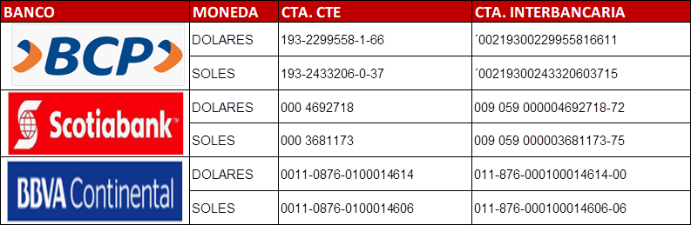

Sin otro particular por el momento, quedamos a la espera de sus gratas órdenes.

Cordialmente.

